(St-DK)
Willkommen auf den Seiten meiner „kleinen Deutsch Hilfe“

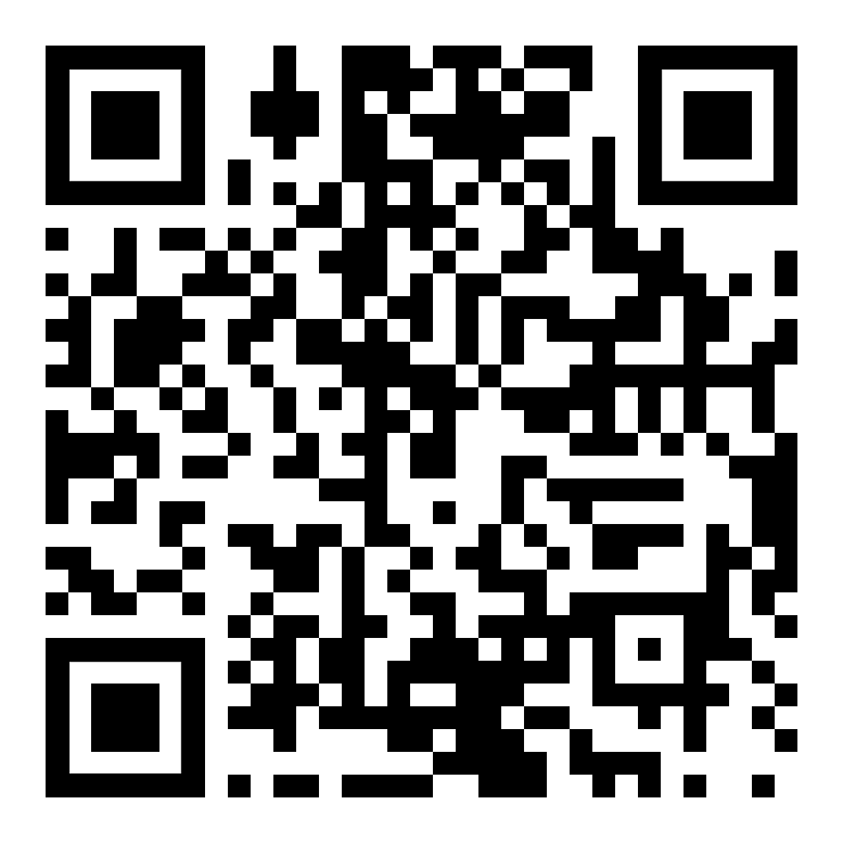  https://kleine-deutsch-hilfe.at/Start-DK.htm | Hilfe für Anfänger – einfacher Grundwortschatz  zum Lesen, Üben, Anhören und Nachsprechen
Hjælp til begyndere - simpelt basisordforråd
til at læse, øve, lytte og gentage
 | diesen Text anhören – Lyt til denne tekst

Anhören, Nachsprechen  Lytte, gentage | 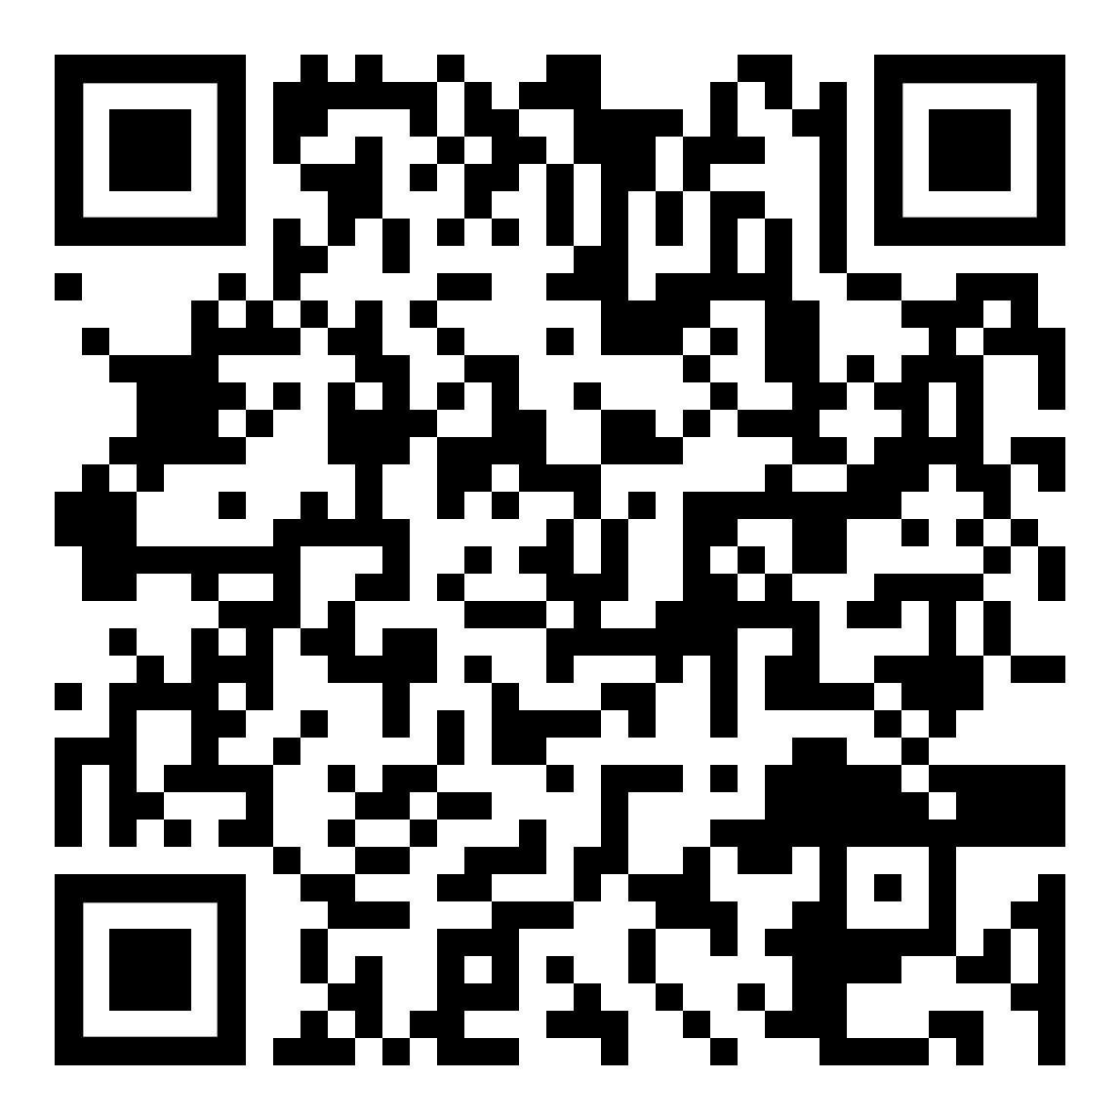 | Derzeit sind vorerst die meisten der Übungsseiten in Deutsch – Englisch [EN] verfügbar ...  De fleste af øvelsessiderne er i øjeblikket tilgængelige på tysk – engelsk [EN] ...
Wörter zum Beginn  Ord til at starte med [EN] | 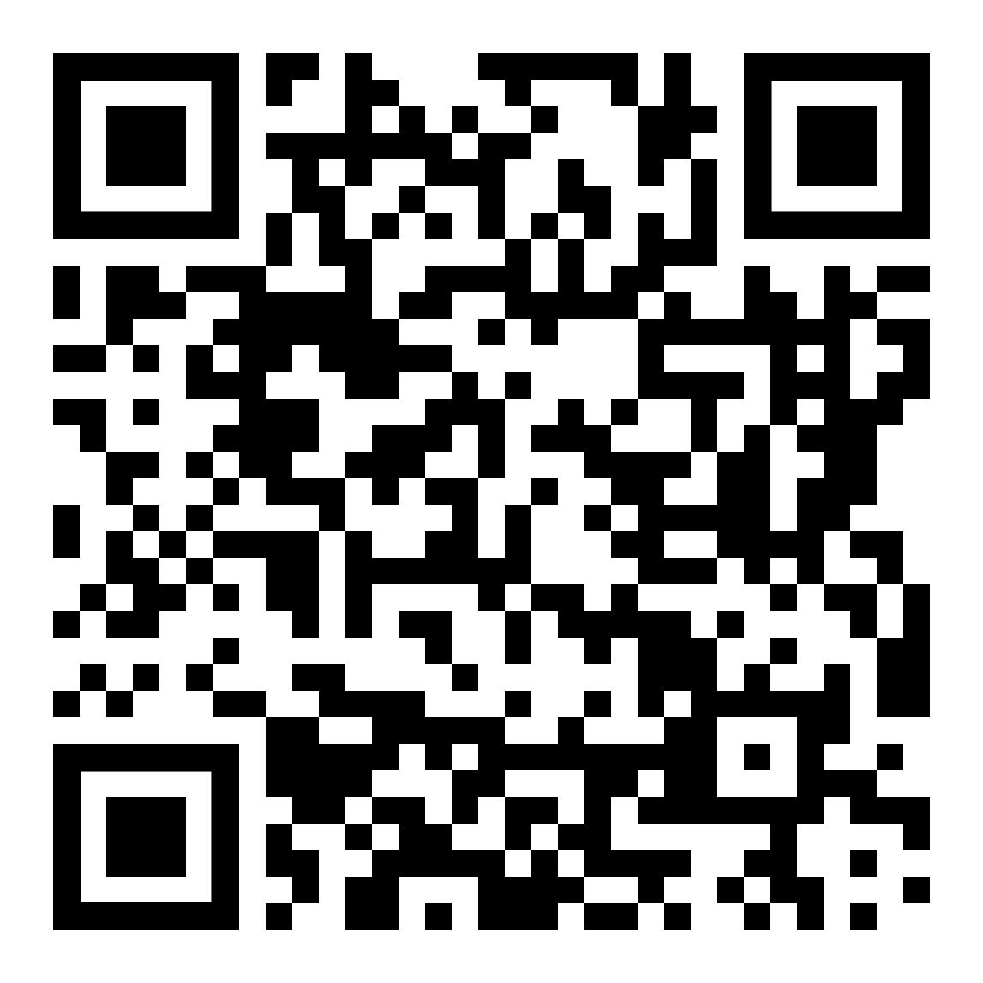 | 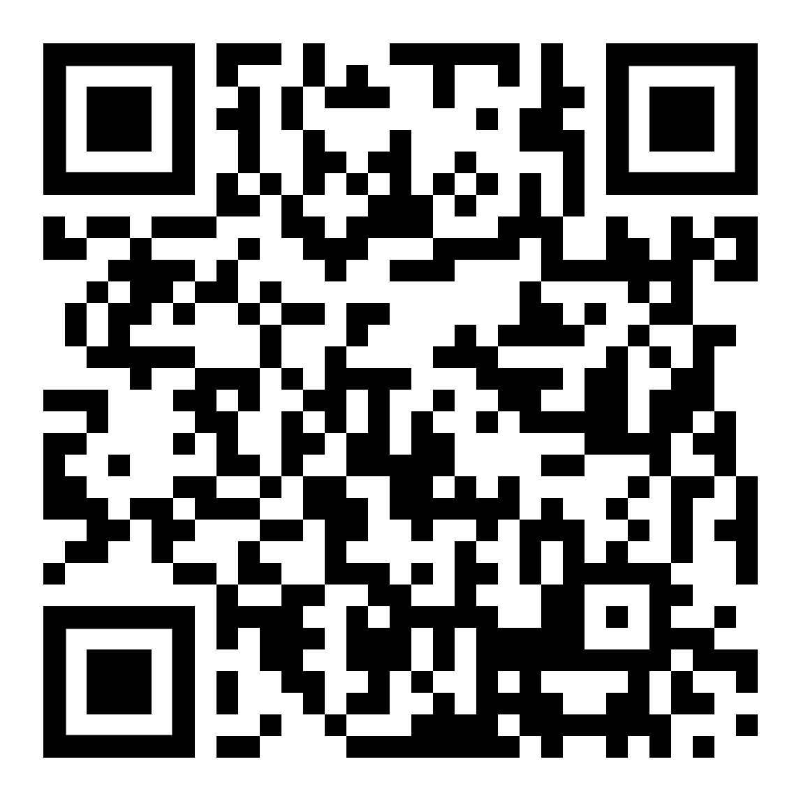 | Deutsch Sprechen  At tale tysk
Wortbildung und Wortfamilien  Orddannelse og ordfamilier [EN] | 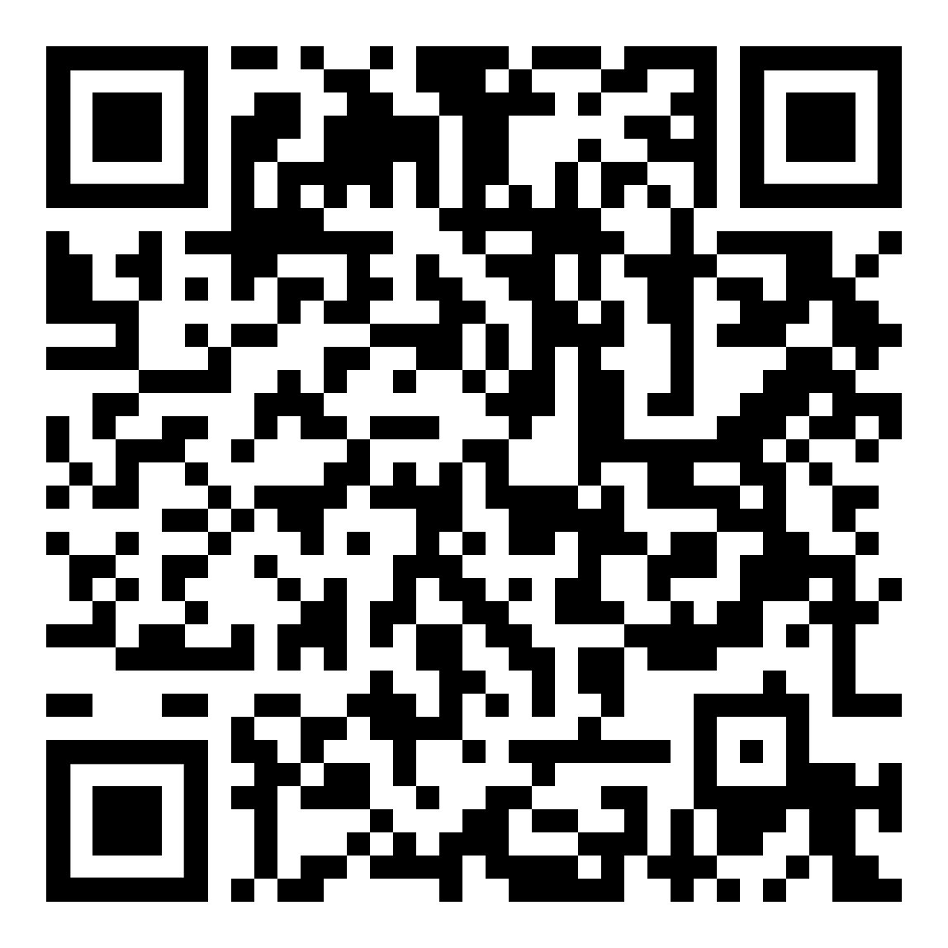 | 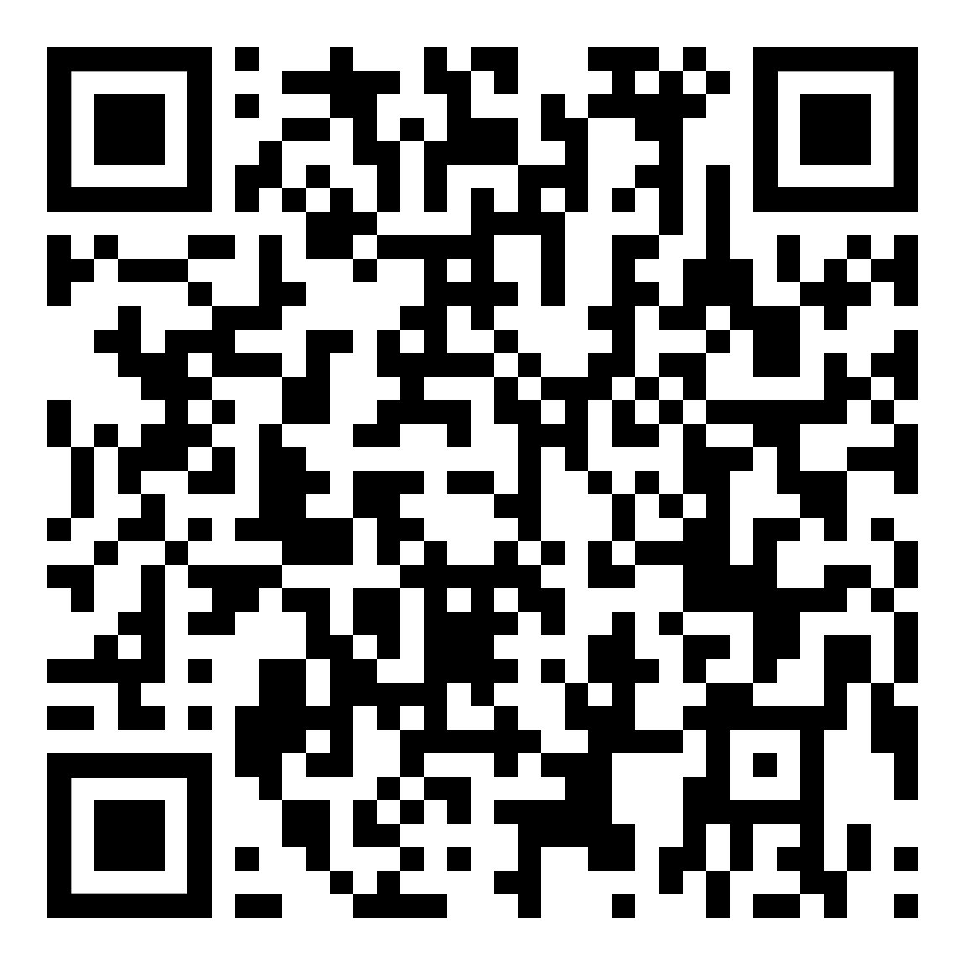 | nützliche Sätze  Nyttige sætninger [EN]
kurze Texte  Korte tekster [EN] | 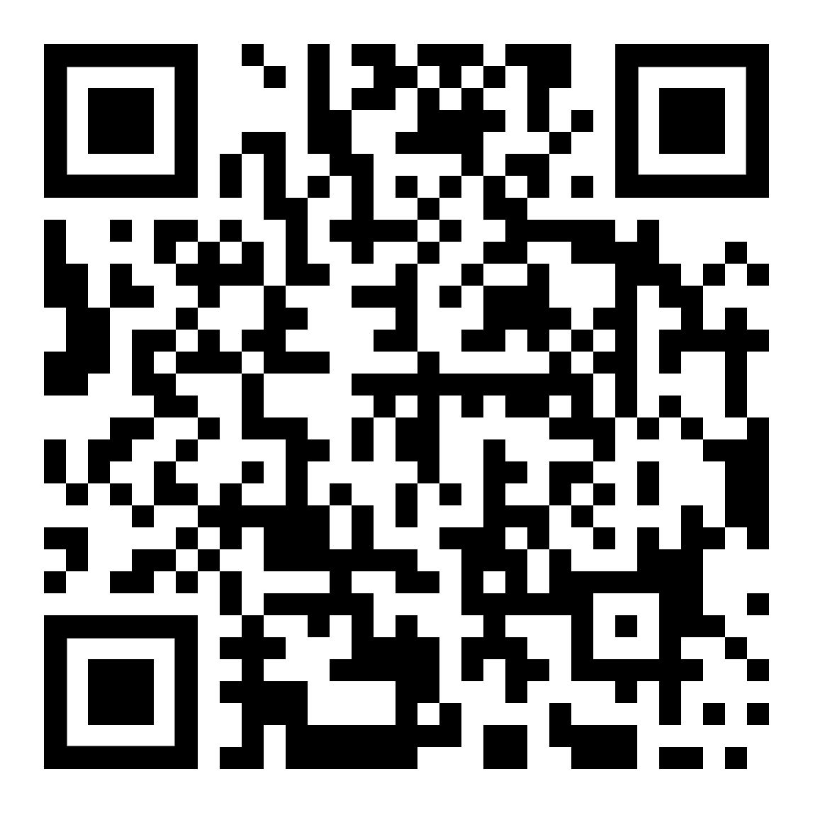 | 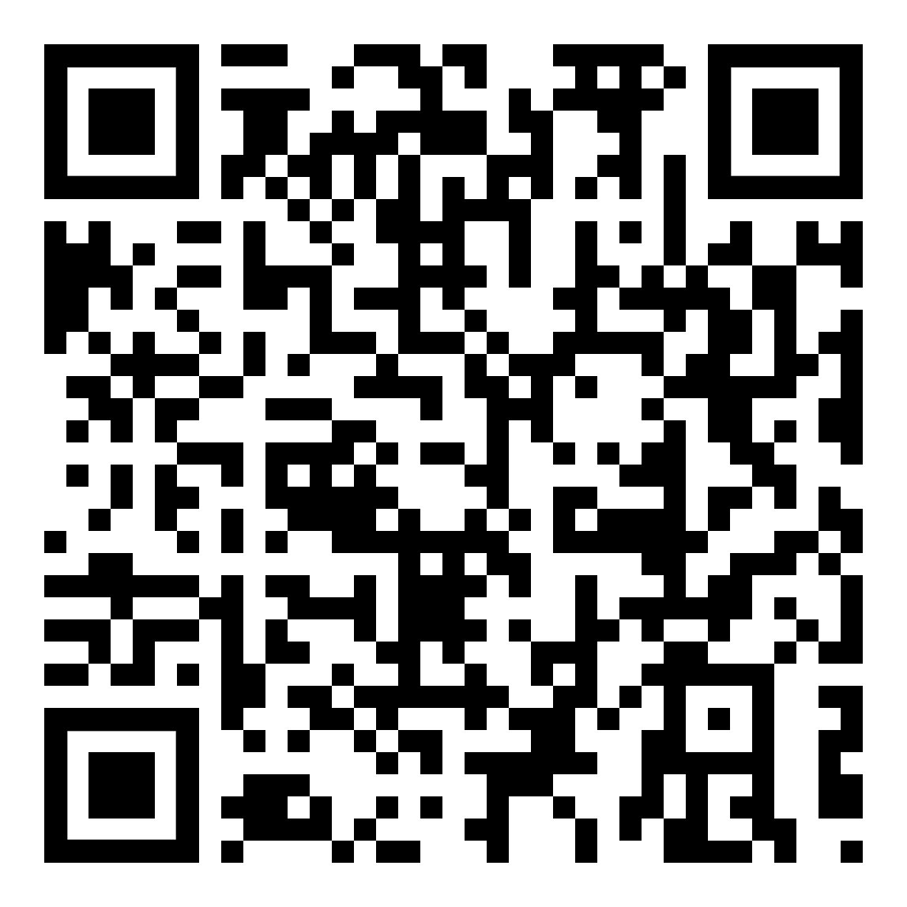 | Kurzgeschichten  Korte tekster [EN]
verschiedene Texte  Improving Texts [EN] | 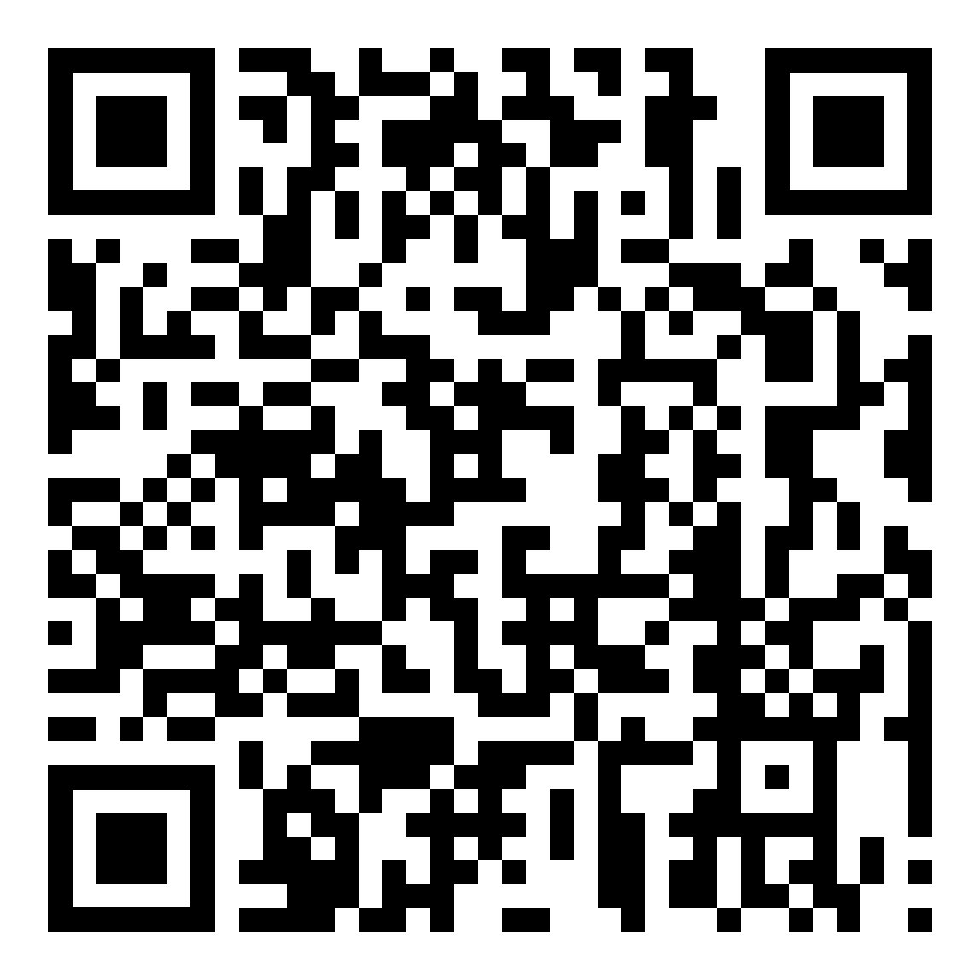 | 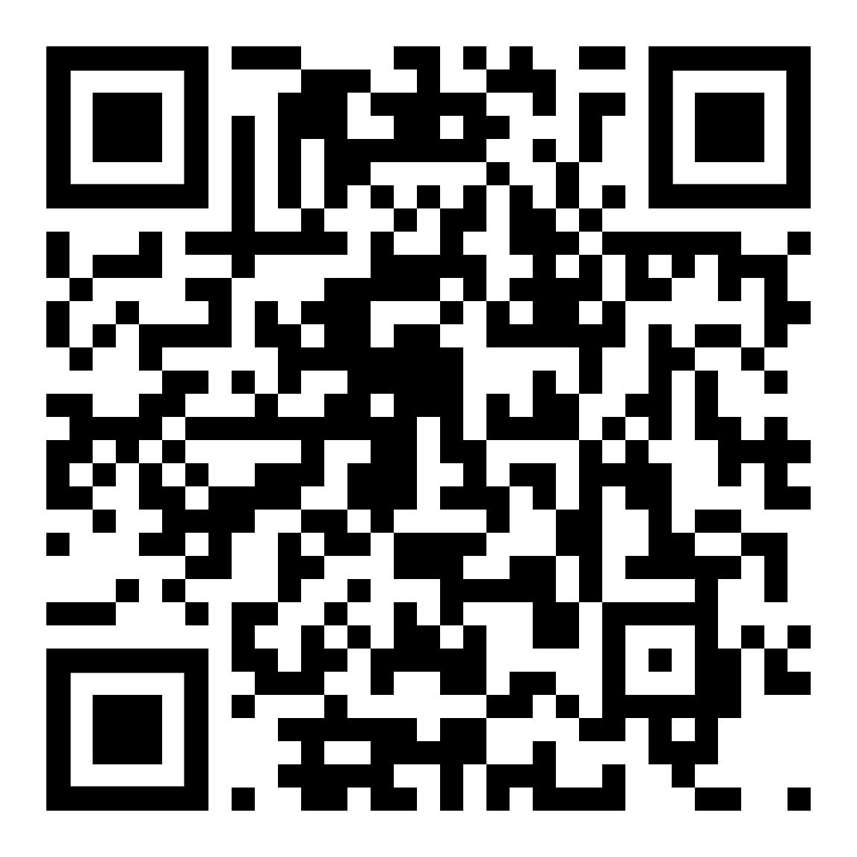 | Sprache Formen  Sproglige former [EN]
Arbeit, Bewerbung  Arbejde, ansøgning [EN] | 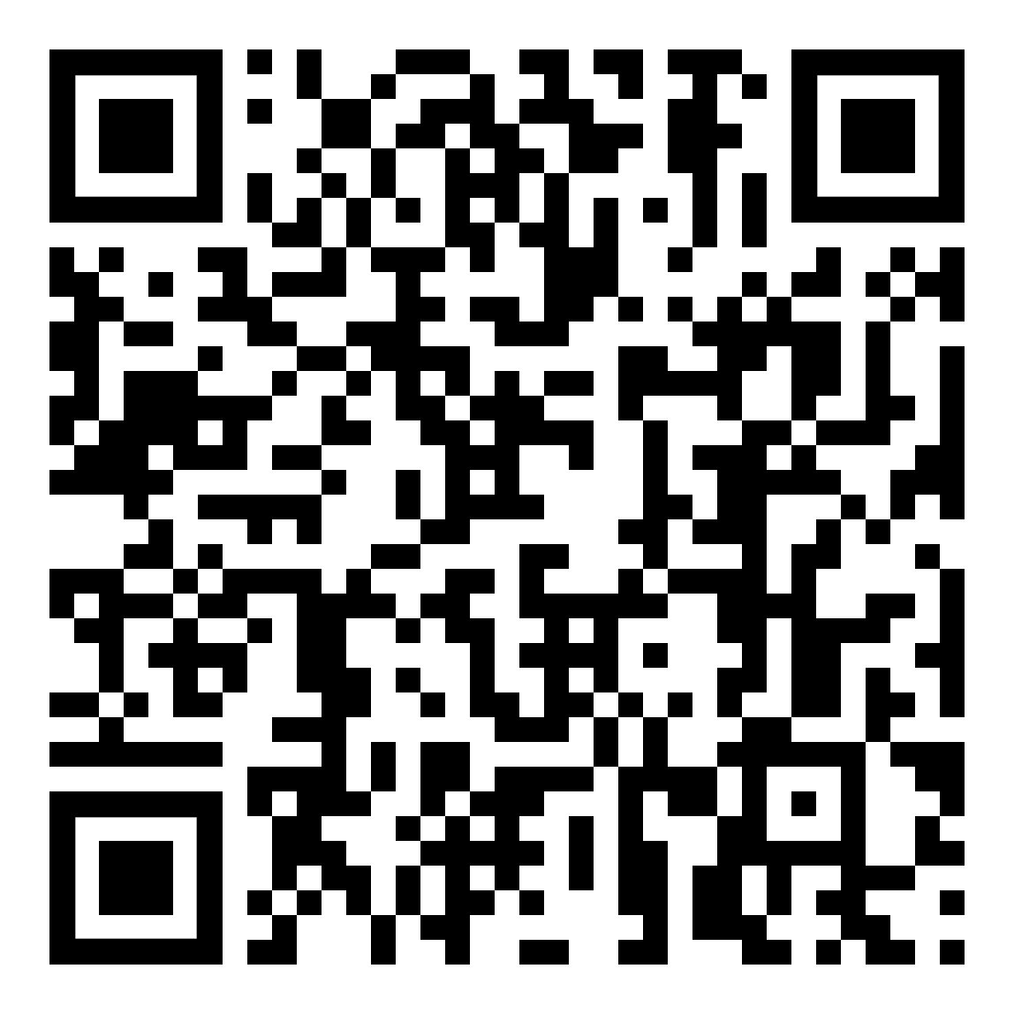 | 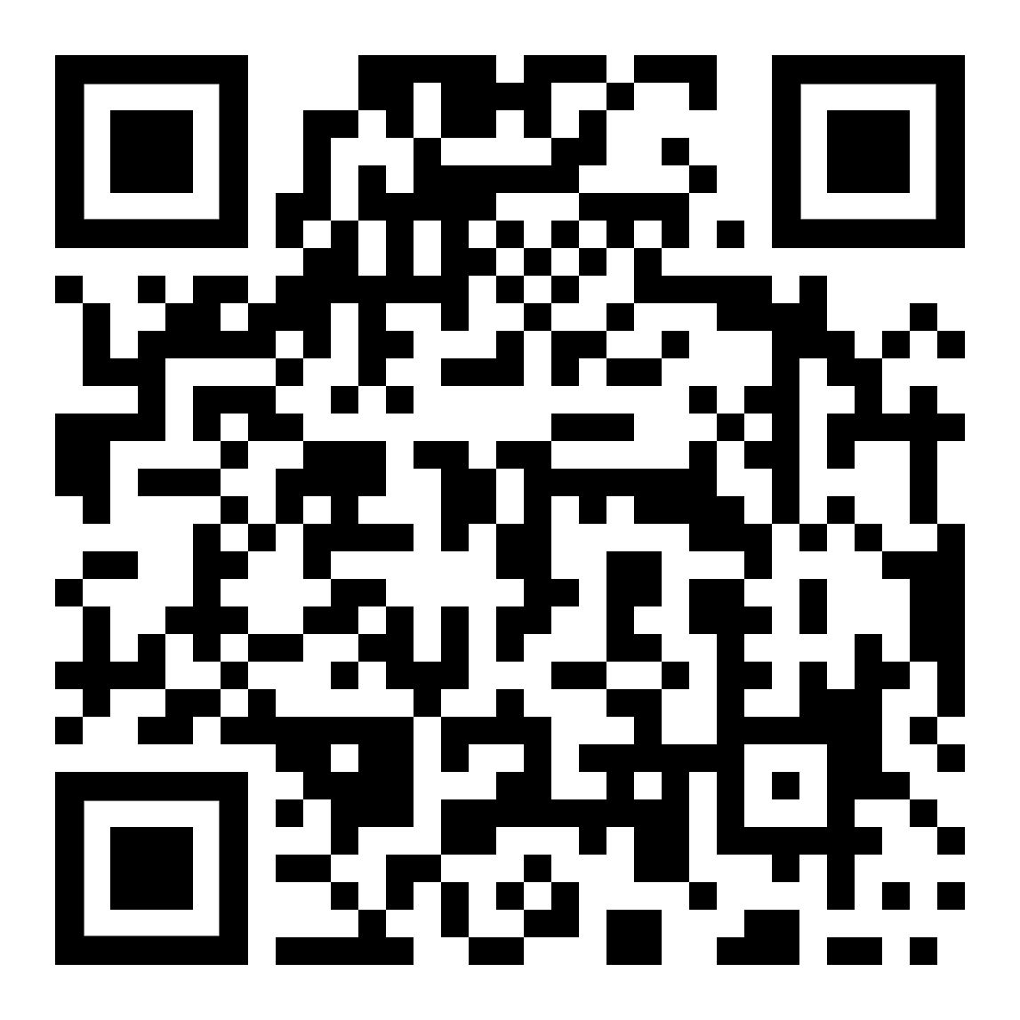 | Tirol, Österreich  Tyrol, Østrig, Integration [EN]
Kurse im Web  Kurser på nettet [EN] | 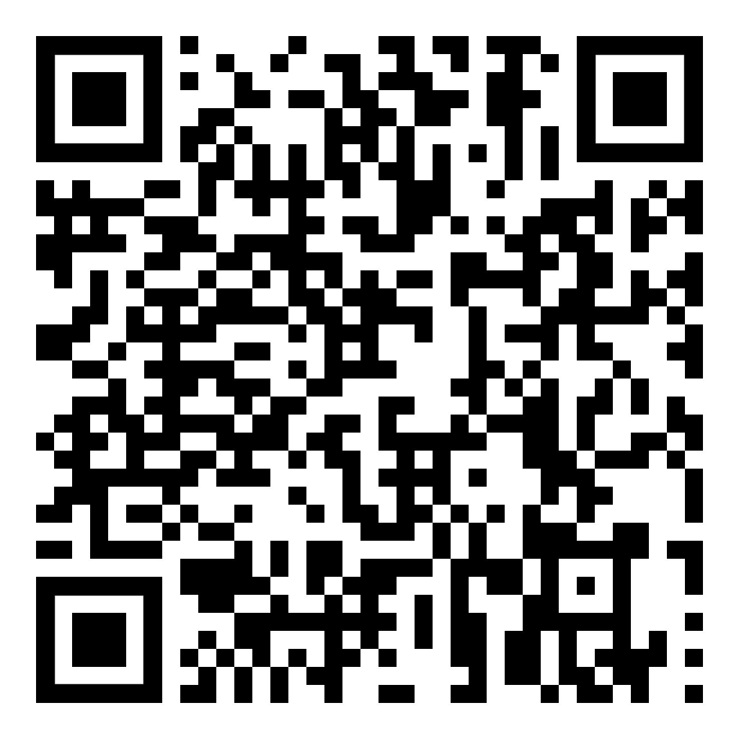 | 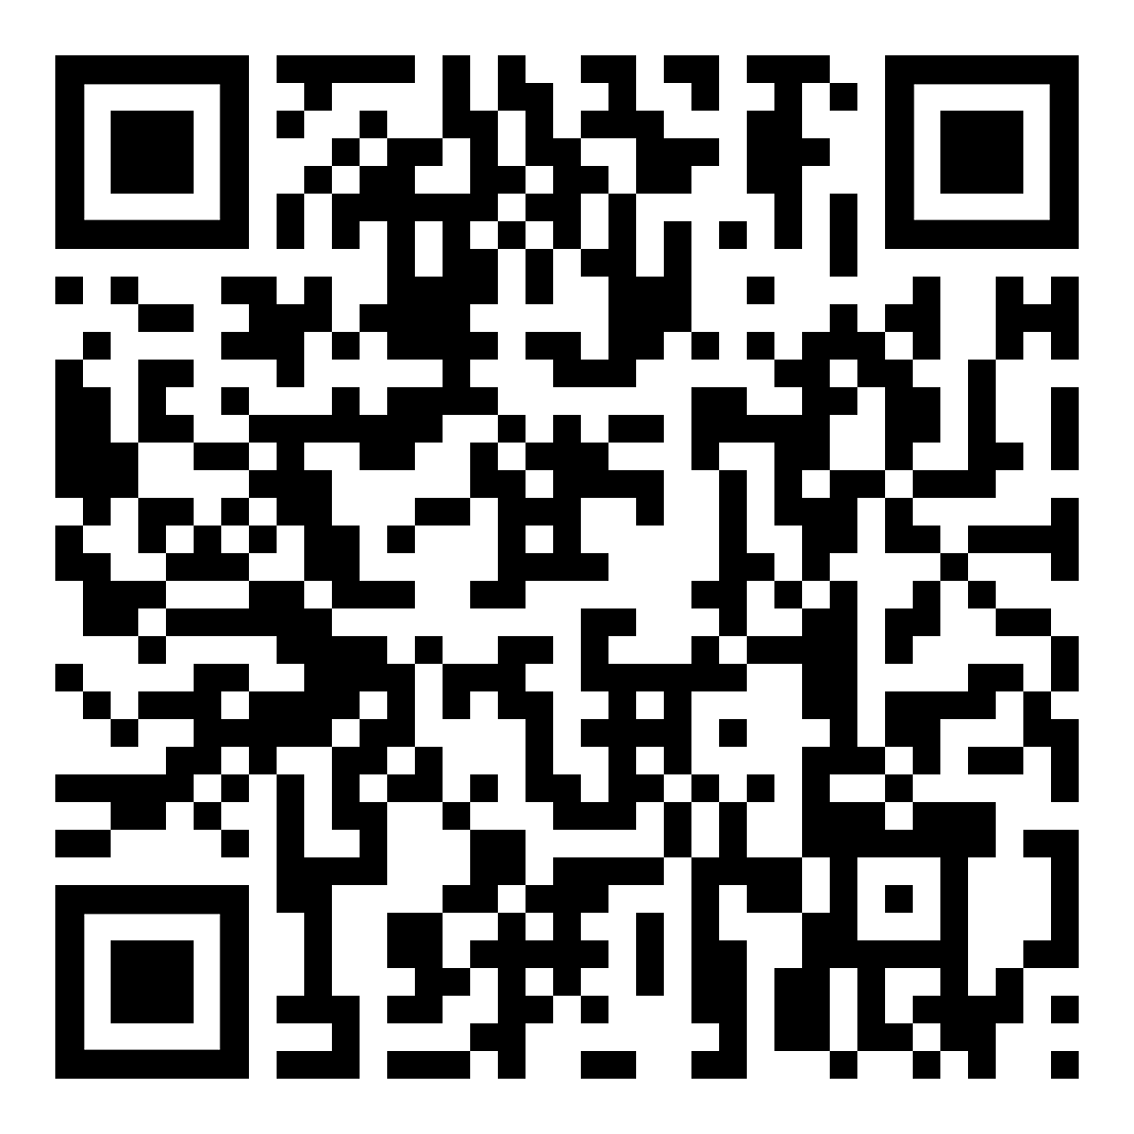 | Radio hören –  Deutsch lernen  Lyt til radio - lær tysk
zweisprachige Bücher  Tosprogede bøger | 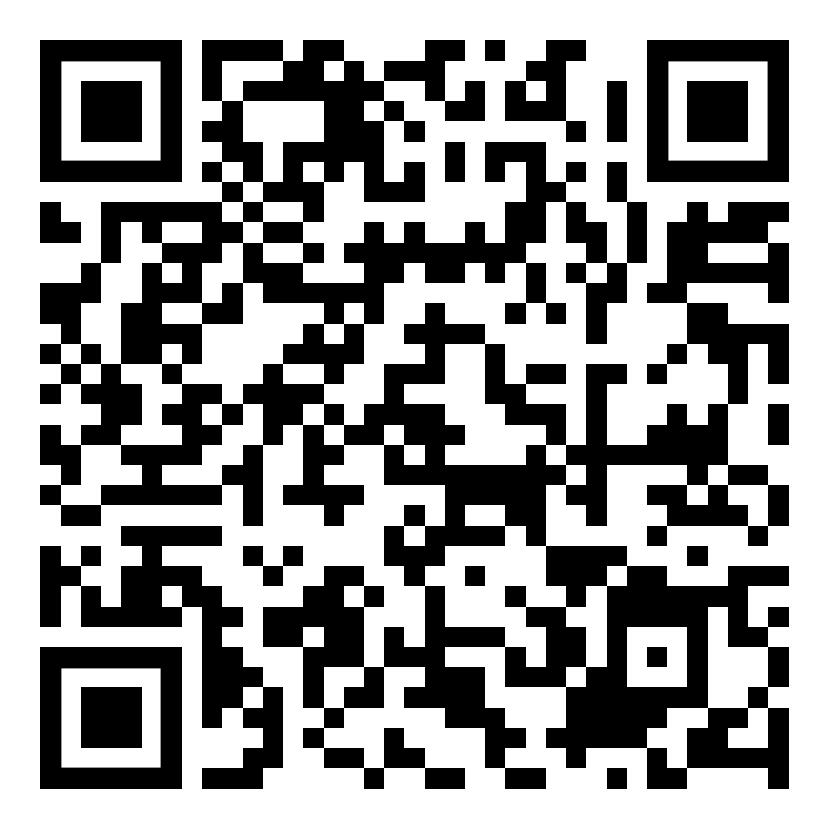 | 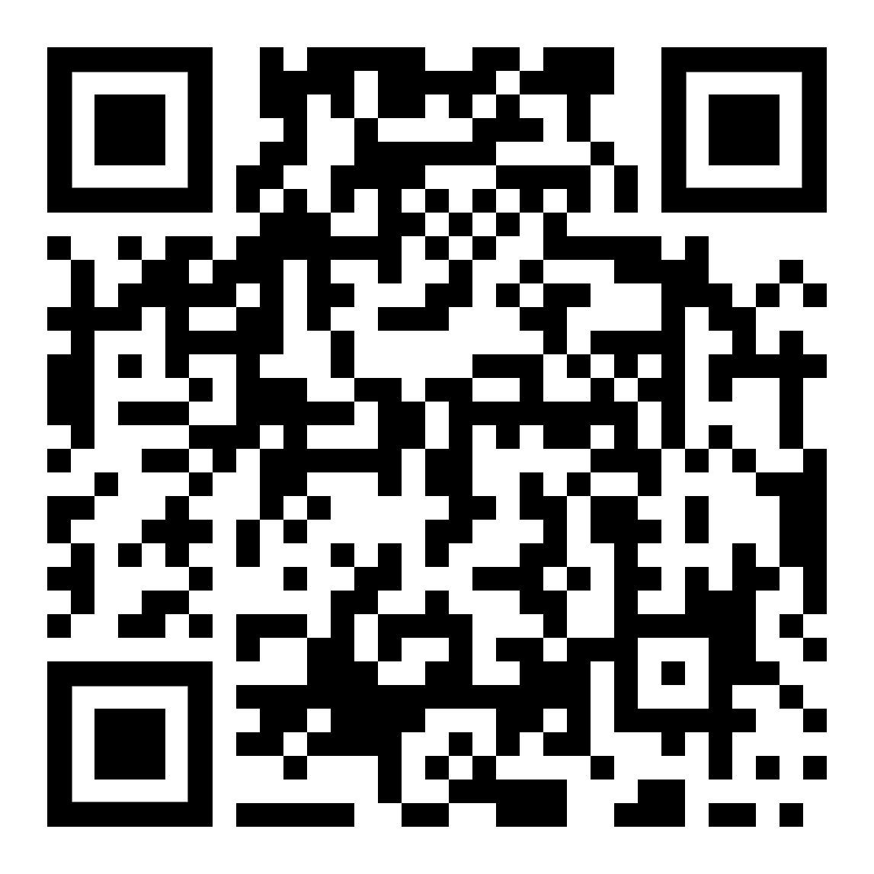 | Technik, Beruf  Teknologi, erhverv [EN]

Wir wünschen Euch viel Erfolg beim Entdecken Eurer neuen Sprache. | So viele Sprachen Du sprichst,  so oft bist Du Mensch …
Vi ønsker dig held og lykke med at opdage dit nye sprog. | Så mange sprog du taler,  så ofte er du et menneske ...

Kurze Erklärung / Kort forklaring | [ top]

Eine Web–Version meiner Lernzettel  • zum Selbst-Studium,  • zum Lesen,  • zum Anhören,  • zum Nachsprechen  • zur Unterstützung bei Skype und  • zum Ausdrucken für Schreibübungen. | Jedoch:  kein Kurs oder Kursersatz,  sondern eine Hilfe für Anfänger,  um zu einem einfachen Grundwortschatz zu gelangen.
En webversion af mine studienoter  - til selvstudium,  - til at læse,  - til at lytte til,  - til at gentage  - til støtte på Skype og  - til at printe ud til skriveøvelser. | Men det er det ikke:  ikke et kursus eller en erstatning for et kursus,  men en hjælp til begyndere,  for at få et grundlæggende ordforråd.

